**Непосредственно-образовательная деятельность по конструированию с элементами детского дизайна.**

**«Всё дело в шляпе»**

**(***головные уборы из бумаги формата А 3 )*

**Цель:** *Формировать навыки простейшего моделирования из бумаги, творчески преображать исходный модель.*

**Задачи:**

*- Сконструировать шляпу из готовой выкройки.*

*- Проявить творчество в создании верхней части головного убора.*

*- Формировать художественно-эстетический вкус.*

*-Побуждать делать предметы для театрализации своими руками.*

***Материалы к занятию :*** *листы бумаги формата А3, клей, фольга, цветная бумага, конфетти, блестки, гуашь, кисти, фломастеры, ножницы.*

**Ход занятия.**

Посмотрите, какие замечательные головные уборы подарила мне фея «Шляпка». Она так спешила на карнавал шляп, что не смогла задержаться у нас. А чтобы у нас с вами получились такие же чудесные головные уборы, фея поделилась со мной своим волшебным секретом изготовления всевозможных шляп.

Давайте поиграем в волшебников-шляпников, и сконструируем свои чудесные головные уборы. Для этого потребуется взять большие листы волшебной бумаги. Посмотрите, Фея нанесла на них чудесную разметку. А теперь берем свои волшебные ножницы и прорезаем все эти 4 линии от угла до магической меточки. У нас получилась заготовка шляпы. Теперь нам понадобится наша фантазия и магическое вдохновение. Возьмем волшебный тюбик с клеем и начинаем склеивать детали.

**ШЛЯПЫ «ЛАДЬЯ», «БУТОН»**

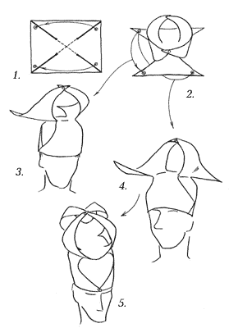

Формат A3. Разметка и надрезы см. лист 1.

На рисунках показаны два варианта шляп, основания которых одинаковые (рис. 1, 2), а верхние части — разные в зависимости от выбора соединяемых элементов: на рис. 3 — в форме ладьи, на рис. 4, 5 — в форме бутона.

**ШЛЯПА «ГОЛУБЬ»**

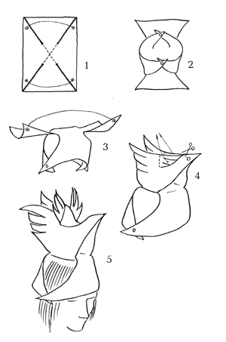

Формат A3. Разметка и надрезы см. лист 1. Склеить основание (рис. 1, 2). Склеить два угла так, чтобы края совпали (рис. 3, 4). Провести карандашом плавную линию, напоминающую очертание головы голубя (рис. 4). Соединив два слоя вместе, надрезать по намеченной линии (рис. 4). Отогнуть крылья назад, сделать сгибы и надрезы, соединяя два слоя вместе (рис. 5).

**ШЛЯПЫ ДЛЯ ПРИЧЕСКИ С ДВУМЯ ХВОСТИКАМИ**

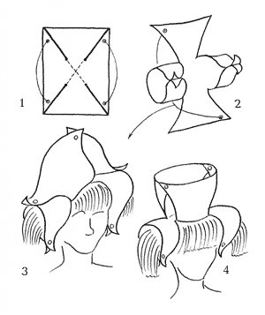

Формат A3. Короткие стороны листа поделить на три части, провести диагонали листа и линии через намеченные точки. От точки их пересечения отложить по 60 мм и отметить границы надрезов (рис. 1). Выполнив надрезы, склеить основание шляпы (рис. 1, 2). Элементы верхней части соединяются между собой по форме, напоминающей кораблик (рис. 3, 4).

Ах, какие замечательные шляпы получились у вас. Чтобы ваши головные уборы стали волшебными надо украсить их детали, для этого используем волшебные материалы, которые лежат на раздаточном столе. Фольга - магический блеск, бумага – цветомагия, блестки, волшебные мастера - фломастеры, магические краски и мелки. С помощью любых этих материалов вы сможете сделать вашу волшебную шляпу неповторимой.

Фея бы гордилась своими учениками, какие волшебные получились шляпы. Давайте сфотографируемся в них на память, а когда Фея снова прилетит к нам, мы покажем ей фото, чтобы и она порадовалась за юных волшебников.

После мы можем показать парад шляп для соседей из средней группы, пусть и они порадуются.